ФЕДОРОВСКИЙ БЮЛЛЕТЕНЬ
ПРАВО ОБЩЕСТВА ЗНАТЬ 219(2)
Обычно возобновляемой энергетикой называют только солнечную, ветровую и им подобные. Их же принято считать самыми безопасными и эффективными в борьбе с глобальным потеплением. Однако, согласно ряду научных работ, уран также следует называть возобновляемым источником энергии.

Возобновляемая и безуглеродная: мифы об атомной и обычной энергетике
30 ноября 2020

Обычно возобновляемой энергетикой называют только солнечную, ветровую и им подобные. Их же принято считать самыми безопасными и эффективными в борьбе с глобальным потеплением. Однако, согласно ряду научных работ, уран также следует называть возобновляемым источником энергии.
В случае использования реакторов на быстрых нейтронах они способны обеспечить нынешний уровень потребления энергии человечеством на миллиарды лет вперед. Попробуем с точки зрения науки разобраться, какая же энергетика, на самом деле, наиболее безопасная.

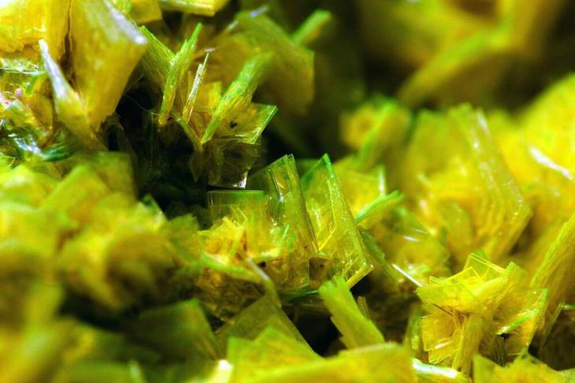
Урановый минерал. Как ни странно, запасов урана на Земле хватит на практически неограниченный срок, достаточно лишь разумно распорядиться новыми технологиями

Риски от электрогенерации всегда меньше, чем от ее отсутствия, — но особенно низки, если она атомная
В одном из предыдущих материалов мы отмечали, что от загрязнения воздуха тепловой энергетикой в мире преждевременно погибают сотни тысяч человек ежегодно. Причем это касается и самых развитых стран (в США таких случаев около полусотни тысяч в год).
Однако как бы небезопасны ни были ТЭС (особенно угольные), есть у электроэнергетики проблемы посерьезнее: например, когда ее в том или ином районе Земли просто нет или электричество недоступно местному населению. Речь вовсе не идет об отдаленном прошлом: более миллиарда человек на планете доступа к электричеству не имеют. И это отражается на их здоровье сильнее, чем выбросы ТЭС на здоровье жителей государств с более развитой энергетикой.
Возьмем простейший пример: человек без электричества пользуется керосиновой лампой — в итоге на планете они служат главным источником ночного света для полумиллиарда человек. Потребляют такие лампы 77 миллиардов литров керосина в год — чуть больше, чем до коронакризиса сжигал весь гражданский воздушный флот США.
Казалось бы, какой вред может принести керосинка? Как показали недавние исследования проблемы, огромный. При сгорании топлива в далекой электростанции продукты сгорания углеводородов выбрасываются трубой на значительной высоте, отчего загрязнение распределяется по гигантской площади и с куда меньшей вероятностью достигнет действительно опасных для жизни концентраций. А вот керосинка чадит несгоревшими микрочастицами углерода в помещении, где живет человек, — и там не дует такой же сильный ветер, как у среза высокой трубы.

Трудно поверить, но в XXI веке керосинка уносит десятки тысяч человеческих жизней в год. На этом фоне даже тепловая энергетика в паре с электрической лампочкой выглядят чудом безопасности
В результате среднестатистический потребитель керосиновой лампы, не имеющий доступа к электричеству, получает такие же последствия для здоровья, как и курильщик, потребляющий четыре пачки сигарет в день. Всего такие лампы одного только несгоревшего углерода выбрасывают по 0,27 миллиона тонн в год. Обычно мы ассоциируем вдыхаемые загрязнители воздуха с повышенным риском развития астмы, болезней дыхательных путей и рака, но на деле куда опаснее они в плане повышения вероятности инфарктов и инсультов. Общая оценка смертности от керосиновых ламп в мире — сотни тысяч человек в год.
Но это, конечно, лишь верхушка пирамиды смертей от энергетической бедности. Сжигание дров — которые в наше время зачастую элегантно называют биотопливом — сегодня находится на историческом пике: наш вид жжет дрова сильнее, чем когда-либо в истории. Три миллиарда человек готовят на дровяных и угольных плитах или в жаровнях, каждый день вдыхая несгоревшие микрочастицы. В итоге ВОЗ констатирует: в мире от керосиновых ламп и использования твердого топлива непосредственно в домах (в основном для приготовления пищи) умирают 3,8 миллиона человек в год.
Из этого можно сделать важный вывод. Тепловая энергетика убивает заметно меньше людей, чем ее отсутствие: она обслуживает большинство жителей Земли, а преждевременных смертей от нее меньше. Но есть проблема: тепловая энергетика в разной степени доступна в разных точках мира. Есть страны, где нет своего ископаемого топлива, газопроводов или близких морских портов. Поэтому для них вариант ТЭС часто оборачивается дорогой энергией, которая не по карману местным жителям
Атомная энергия, как мы уже отмечали, от полусотни раз (для газа) до сотен раз (для угля) безопаснее тепловой. И, что весьма важно, топливо для нее перевозят быстро и легко — раз в несколько лет, причем доля его в стоимости энергии невелика, менее 5%. Это резко отличает ее от тепловой энергии, где именно топливо — важнейшая часть стоимости киловатт-часа.
Даже страны третьего мира с «плохим» платежным балансом могут позволить себе импорт ядерного топлива — а вот импорт топлива ископаемого серьезно усугубил бы их внешнеторговый дефицит. Возможно, в этом одна из причин, по которым страны третьего мира так интенсивно ищут возможности для строительства АЭС (из последних примеров — Бангладеш).
Другой важный вывод: взвешивая риски того или иного вида генерации, часто стоит ориентироваться на способный максимально быстро обеспечить тот или иной регион электричеством. Как ни странно, и тут АЭС могут выйти вперед. Один энергоблок на гигаватт производит, как правило, порядка восьми миллиардов киловатт-часов ежегодно — то есть его строительство способно за считаные годы вывести из энергетической бедности сразу множество людей.

Углеродные следы энергетики: насколько безуглеродна атомная энергетика
Наша цивилизация — и каждый из нас — в принципе не может не иметь углеродного следа, причем весьма большого. Просто самим фактом дыхания человек порождает более трех сотен килограммов СО2 в год, в итоге население Земли выбрасывает из своих легких три миллиарда тонн этого газа ежегодно. Кстати, вся тепловая энергетика доставляет в атмосферу лишь в несколько раз больше все того же парникового газа. Если бы людей не было, этот газ выдыхали бы другие существа — и все же с точки зрения углеродного следа каждый из нас «не без греха».
Точно так же невозможно без углеродного следа построить никакую электростанцию — ни солнечную, ни ветровую, ни атомную. Даже не учитывая тот СО2, что выдыхают ее строители и обслуживающий персонал, график ниже показывает: любой вид электроэнергии на деле связан с выбросами углекислого газа.

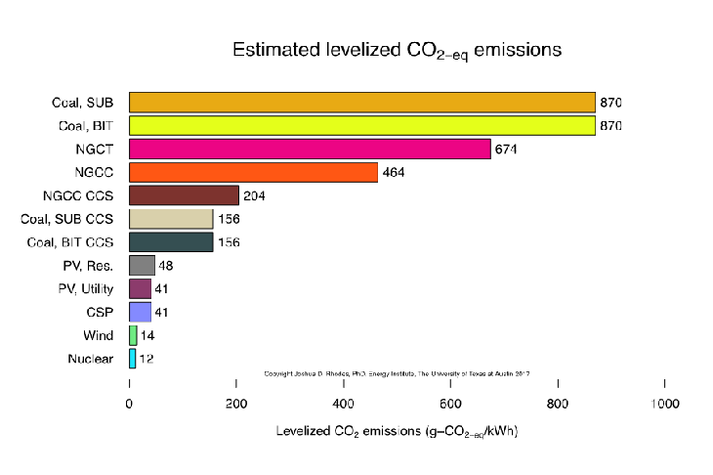

Количество грамм углекислого газа на киловатт-час выработки электроэнергии. Сверху вниз: бурый уголь, каменный уголь, ТЭС на природном газе без паросиловой установки (то есть с пониженным КПД), ТЭС, где газовая турбина с паросиловой установкой (повышенный КПД), ТЭС того же типа, но с улавливанием углекислого газа, буроугольные ТЭС с улавливанием СО2, каменноугольные ТЭС с улавливанием СО2, солнечные батареи на крышах домов, солнечные батареи в больших электростанциях, солнечные ТЭС с турбиной (нагрев собирающими зеркалами), ВЭС и АЭС
Поэтому, чтобы отделить безуглеродную энергетику от углеродоемкой, обычно используют ограниченные критерии: берут только то, сколько граммов СО2 на киловатт-час выработки дает тот или иной тип электростанций. Рекордсмен здесь бурый уголь: при КПД угольной электростанции в 40% на каждый киловатт-час выработки он даст килограмм СО2 — столько же выдыхает средний человек за три дня.
Наименее углеродоемкое ископаемое топливо — природный газ: при том же КПД он даст всего 0,5 килограмма углекислого газа на киловатт-час. Биотопливо, как известно, имеет более слабый углеродный след, чем даже газ, — ведь его предварительно вырастили, а в ходе выращивания растения часть СО2 из атмосферы в его биомассе связали. Поэтому в среднем на один киловатт-час от биотопливной ТЭС приходится лишь 0,23 килограмма ведущего парникового газа.
А сколько СО2 приходится на киловатт-час безуглеродных видов энергетики? По данным Межправительственной группы экспертов по изменению климата, солнечные электростанции повинны в выбросах всего 40-50 граммов углекислого газа на киловатт-час выработки — в несколько раз меньше биотоплива, в десять раз меньше, чем у газовых ТЭС, и в 20 раз меньше, чем у ТЭС угольных. ГЭС дают еще меньше удельных выбросов: 24 грамма на киловатт-час. Ветряки, установленные в море, и АЭС дают 12 граммов СО2 на киловатт-час выработки, а наземные — 11 граммов.
Легко видеть, что так называемый зеленый квадрат — атом, солнце, ветряки и ГЭС — действительно безуглероден не только в том смысле, что при работе вообще не выбрасывает СО2. Даже если посчитать и те выбросы, что связаны со строительством таких станций, то СЭС в десять, а АЭС и ветряки — в сорок раз менее «углеродоопасны», чем газовые ТЭС. Учитывая, что в мире сегодня из угля вырабатывается в полтора раза больше электроэнергии, чем из газа, нелишне помнить: углеродоемкость угольной электростанции в 20 раз выше, чем у солнечной, и в 80 раз выше, чем у АЭС.
Naked Science уже писал, что ситуация с углеродным следом человечества не такая однозначная, как это часто представляют в СМИ и поп-культуре. Антропогенные выбросы СО2 увеличили наземную биомассу Земли на одну шестую только за XX век, и это еще консервативная оценка (есть и более высокие). Но реальность в том, что зеленая повестка доминирует во многих западных обществах.
Значит, генерация «зеленого квадрата» неизбежно будет вытеснять тепловую — причем равняясь именно на критерий безуглеродности. И здесь у атома очень неплохая ситуация: среди безуглеродных видов энергетики он лишь на несколько процентов уступает наземным ветрякам, равен морским и заметно превосходит солнечные электростанции.
Кстати, на пути безуглеродности у АЭС есть заметные преимущества перед другими видами возобновляемой энергетики. Пока в энергосистеме крупной страны ветровых и солнечных электростанций не более 30-40%, они вполне могут работать без накопителей — просто за счет балансировки пикового спроса от ГЭС и ТЭС и остановки этих же гидро- и тепловых электростанций в солнечную и ветреную погоду.
Но чем быстрее будут развиваться ветровая и солнечная энергетики, тем заметнее станет факт: для устойчивого и бесперебойного функционирования энергосистем на их основе нужно строить больше высоковольтных ЛЭП и/или литиевых накопителей типа MegaPack от Tesla. Причины просты: зимними маловетреными и пасмурными днями выработка от СЭС и ВЭС невелика, а вот потребность населения в электричестве никуда не девается. Между тем и ЛЭП, и в особенности литиевые накопители имеют ту или иную углеродную «цену». А значит, фактический углеродный след СЭС и ВЭС по мере роста их генерации начнет увеличиваться.
Именно тут АЭС могут стать важным краеугольным камнем «зеленого квадрата». Ведь они работают на одинаковой — полной — мощности 24 часа в сутки. Ночью СЭС не работают, поэтому реакторы могут их надежно подстраховать, обеспечивая базовую генерацию без нужды в литиевых накопителях, «расширяющих» углеродный след. Выходит, в действительно безуглеродное будущее без атома попасть затруднительно.

Почему атомная энергетика — на самом деле возобновляемая?
Одна тонна энергетического урана в виде топлива в атомном реакторе теоретически дает 620 миллионов киловатт-часов электроэнергии. Однако в реальной жизни, в силу неидеального КПД любых электростанций, эта цифра падает примерно до 150 миллионов киловатт-часов. То есть годовое потребление электроэнергии России требует примерно семь тысяч тонн урана, а мира — порядка 150 тысяч тонн в год.

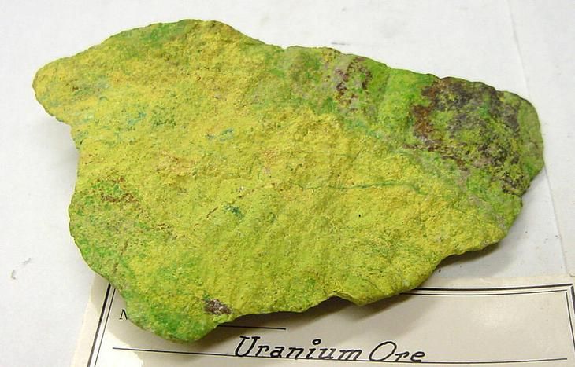

Урановая руда
В земной коре около 100 триллионов тонн урана: следовательно, если бы все электричество планеты было атомным, то урана в коре было бы достаточно на сотни миллионов лет. Фактически намного больше — на миллиарды. Дело в том, что заметное количество урана в морской воде попадает туда из-за вымывания этого металла водой из пород, в том числе океанического дна.
Земная кора — и континентальная, и океаническая — постепенно обновляется: новая всплывает, старая опускается. Поэтому, как было показано в научной литературе еще в 1980-х годах, де-факто уран из одной морской воды в земных условиях — возобновляемый источник энергии. Его должно хватить на миллиарды лет, а за этот срок расширение Солнца все равно сделает планету необитаемой.
Так что же, атомная энергетика в ее сегодняшнем виде может обеспечить нас энергией на любой мыслимый для жителя Земли срок? Да, если бы не пара нюансов. Первый — далеко не все запасы руды из земной коры экономически оправданно добывать, где-то ее концентрация слишком низка. Но это проблема как раз не главная, даже «целесообразных» руд хватило бы на огромный период времени.
Ключевая сложность в том, что для горения ядерного топлива нужна цепная реакция, а ее поддерживает только уран-235 — элемент с периодом полураспада в 700 миллионов лет. Как ясно из этого срока, в природном уране такого изотопа мало — всего 0,72%. Причем реально можно выделить только 0,5% — остальное, из-за несовершенства технологий сепарации изотопов урана, пока уходит в отвалы. Практически весь остальной природный уран — уран-238 с периодом полураспада в 4,5 миллиарда лет, — но он цепную реакцию не поддерживает. Точно так же цепную реакцию не поддерживает торий-232, которого на Земле еще больше, чем урана.
Иными словами, если как-то научиться вовлекать в атомный топливный цикл уран-238, то объем доступного ядерного топлива вырастет в 200 раз, а если еще и торий — во много сотен раз. К счастью, способ сделать это есть. Один атом урана-235 при делении в реакторе испускает в среднем 2,4 нейтрона. Чтобы реакция деления ядер в атомном реакторе не затухала, нужно, чтобы часть этих нейтронов (минимум один) заставили поделиться еще один атом урана-235 — а вот второй и прочие нейтроны остаются «свободными».
Если вокруг активной зоны атомного реактора — в таком случае его называют размножителем — разместить пластины урана-238 (или тория-232), то «лишние» нейтроны тут же станут совсем не лишними: они попадут в ядра атомов и сделают из урана-238 плутоний-239, а из тория-232 — уран-233. И плутоний, и уран-233 сами уже вполне могут поддерживать цепную реакцию и при распаде тоже дают (в среднем) больше двух нейтронов. Можно взять облученные пластины, которыми было окружено топливо в реакторе-размножителе, и использовать образовавшийся в них плутоний для изготовления нового ядерного топлива.
Сходная схема возможна в будущем для пары торий-232 — уран-233, но здесь в теории даже извлекать уран-233 для изготовления нового топлива необязательно: его можно использовать как топливо в том же реакторе.
Возникает вопрос: плутоний-239, как известно, хорошо подходит для создания ядерной бомбы, минимальный заряд можно получить примерно из пяти килограммов этого вещества. Не создаст ли применение таких реакторов угрозу захвата террористами материала для ядерной бомбы? Несмотря на то что СМИ часто приводят этот аргумент «против» реакторов-размножителей, подробный анализ показывает его неосновательность.
Дело в том, что плутоний и сегодня присутствует в отработанном топливе атомных реакторов. Типичный гигаваттный реактор дает четверть тонны плутония в год. И хотя в килограммах для получения ядерной бомбы его вроде бы хватает, в жизни по такой схеме оружейный плутоний не применяют даже продвинутые государства с развитой атомной индустрией.
Все дело в примесях других изотопов (включая плутоний-240), которые крайне непросто отделить от плутония-239, да и само обращение с этими примесями трудно назвать безопасным. Атомы изотопов плутоний-239 и -240 по массе так близки, что разделить их на современном этапе развития техники невероятно трудно. Шансы на выживание террористов, активно работающих с таким материалом, довольно невелики, а риск, что они смогут получить из этого ядерную бомбу, — практически ничтожен. Откровенно говоря, ее проще и безопаснее сделать из обычного урана. В еще большей степени это относится к сугубо гипотетической (ее даже не пробовали создавать) бомбе на основе урана-233.

Реактор для бесконечной энергетики
Разумеется, это не значит, что мы можем взять обычный реактор типа российского ВВЭР-1000 или его западных аналогов и начать нарабатывать на нем нужные для производства нового топлива объемы плутония-239. Ведь скорость нейтрона в ВВЭР — порядка пары километров в секунду, почему о нем и говорят как о «реакторе на медленных нейтронах».

Вид на Балаковскую АЭС с воздуха, видны четыре реактора типа ВВЭР, на медленных нейтронах
Пока они остаются медленными, из одного делящегося атома урана-235 в реакторе будет получаться в среднем лишь 2,08 свободного нейтрона. А из одного делящегося атома плутония-239 — вовсе 2,03 нейтрона. Мы не можем заставить все нейтроны попадать точно туда, куда нам надо, поэтому фактически из обкладки из листов урана-238 в обычном реакторе будет выходить меньше нового ядерного топлива (плутония-239), чем тратиться в этом же реакторе старого ядерного топлива (урана-235).
Как выйти из этой ситуации? Нейтроны должны быть быстрыми: тогда один атом урана-235 даст в среднем 2,23 нейтрона, а плутония-239 — даже 2,7 нейтрона. Почему так важна разница между 2,03 и 2,7? Надо помнить, что реакция распада атомов в реакторе будет идти, только если один нейтрон расщепит еще одно ядро атома топлива. А наработка нового топлива в реакторе-размножителе требует еще одного нейтрона на ядро атома урана-238 — чтобы сделать из него еще один атом плутония-239. Плюс примерно 0,1 нейтрона уходит на паразитные потери: стенки тепловыделяющих сборок и тому подобное.
Вот и получается, что при 2,03 нейтрона на атом плутония реактор-размножитель не выйдет, а при 2,7 — более чем. В итоге «быстрый» реактор на килограмм сгоревшего в нем урана-235 даст 1,1 килограмма плутония-239. А когда в следующем цикле в такой же реактор заложат уже топливо с плутонием-239, то каждый его килограмм при «сгорании» (физически корректно — расщепление ядер атомов) даст уже 1,6 килограмма нового плутония, полученного из до того бесполезного урана-238.
Но чтобы нейтроны не тормозились, в активной зоне реактора не может быть того, что эффективно их замедляет — то есть воды и вообще любого соединения водорода. Между тем именно вода «работает» в активной зоне почти всех энергетических реакторов: она дешева и с ней просто обращаться.
Чтобы не замедлять нейтроны, теплоноситель должен быть безводородным, а топливо — содержать больший процент урана или плутония. Второе не так сложно, а вот первое действительно создает трудности, которые может преодолеть только весьма высокотехнологичный игрок.
На сегодня испробовано всего три подхода к строительству быстрых реакторов-размножителей — с теплоносителем-натрием, ртутью и свинцом и/или висмутом. Ртуть оказалась неприемлемой, поскольку при нагреве показала огромную коррозионную активность. Свинец и висмут требуют очистки от примесей кислорода — иначе тоже способны серьезно корродировать трубы, по которым двигаются в процессе работы реактора.
Практически безопасен в смысле коррозии натрий, но… Натрий на воздухе горит, причем ярким пламенем. Можно заполнить полости над ним чистым аргоном (в инертной атмосфере натрий не загорится), чтобы при случайной протечке не было пожара, но и тогда неприятности не исключены. Например, французский натриевый реактор-размножитель на быстрых нейтронах горел (разгерметизация натриевого контура), аналогичный японский — тоже. В итоге сегодня ни там, ни там быстрых реакторов нет.
К счастью, у “Росатома” история другая: его натриевые реакторы работают уже десятки лет (БНС-600 — с 1980 года) без масштабных пожаров. Причина тут преимущественно в том, что, когда вы добились решения технологической проблемы, у вас есть кадры, которые знают, как надо с ней работать, чтобы не наломать дров. Во Франции и Японии непрерывного длительного опыта работы с натриевыми реакторами не было, поэтому там такой запас компетенций не накопился.

БН-800, реактор на быстрых нейтронах с натриевым теплоносителем. Установлен на Белоярской АЭС
В итоге сегодня технологии быстрых реакторов-размножителей в мире отрабатывает только одна страна — Россия. Надо признать, натриевые реакторы пока требуют в полтора раза больше капиталовложений на единицу мощности, чем реакторы с водяным теплоносителем, но и это не главный фактор, ограничивающий их более масштабное использование в нашей стране.
Тем более что проблема удельной стоимости быстрых натриевых реакторов уже прорабатывается “Росатомом”: там планируют, что следующий такой реактор, БН-1200, будет сравним с современными водяными реакторами на медленных нейтронах (теми же ВВЭР).
Ключевая проблема быстрых реакторов совсем иная: до сих пор добываемый из руд уран-235 остается настолько дешевым, что получение нового плутониевого топлива из урана-238 сегодня не очень оправданно. Топливные затраты в стоимости атомного киловатт-часа сейчас менее 5%: то есть как топливо даже редкий уран-235 все еще фантастически дешевый.
Массовая наработка плутониевого топлива из в 200 раз более доступного урана-238 будет иметь очевидный экономический смысл лишь после роста цен на уран-235 в три раза. Как мы уже писали в нашем материале «Цена страха», сегодня атомная энергетика наращивает генерацию недостаточно быстро, чтобы в мире мог возникнуть дефицит даже такого редкого топлива.
Но важно понимать: при малейшей необходимости у человечества есть технология строительства быстрых реакторов, позволяющая закрыть проблему с ядерным топливом и сделать АЭС, по сути, возобновляемым источником энергии.
Другой немаловажный плюс реакторов на быстрых нейтронах: в них можно не только превращать уран-238 в плутоний, но и подвергать бомбардировке «лишними» нейтронами отработанное ядерное топливо из других реакторов. Сегодня в мире его накоплено 1,6 миллиона тонн, и пока основная его часть невовлекаема в топливный цикл: дешевле всего хранить такие отходы в контейнерах в специальных наземных хранилищах, но так не может продолжаться вечно.
К тому же это не очень энергоэффективно: в быстром реакторе 95% масс отработанного ядерного топлива можно вновь пустить в топливный цикл, в десяток и более раз снизив объем отработанного ядерного топлива — и тем самым заметно сократить расходы на его хранение.
Именно ради возможности резко уменьшить объем захораниваемого отработанного реакторного топлива французы используют его превращение под потоком нейтронов в… обычных тепловых реакторах. Конечно, эту схему не назовешь технологически полноценной: в тепловых реакторах нейтроны такие медленные, что на одно деление атома исходного топлива получается «наработать» (от отработанного топлива других реакторов) только (в среднем) 0,5 атома «выгоревшего» топлива. То есть нового топлива (плутония) в такой схеме будет не слишком много — и лишь снижение объемов захоронения заставляет французов практиковать такой цикл на явно неподходящих для него тепловых реакторах.
Подведем итоги. Какими бы ни были проблемы современной энергетики, она куда менее опасна для здоровья — и климата, — чем ее отсутствие. И в плане ущерба для климата, и в смысле угрозы для долголетия людей керосиновая лампа и дрова (лишающие планету тропических лесов) в разы и десятки раз опаснее даже тепловой электростанции. Протесты зеленых следует вести не под лозунгами «Закроем «неправильную» электростанцию!», а под лозунгом «Откроем больше электростанций в третьем мире!».
Однако развертывание новой энергетики все же лучше вести на основе не теплового ее сектора, а «зеленого квадрата» — симбиоза безуглеродных видов генерации, где базовую нагрузку несут АЭС, а утренние и вечерние пики вместе с повышенным дневным фоном потребления компенсируют ветряки и солнечные батареи, подстраховываемые пиковыми газовыми ТЭС и литиевыми накопителями промышленных масштабов — типа того же Megapack.
Главное, что следует помнить на этом пути: переход к по-настоящему возобновляемой и безуглеродной энергетике стоит делать с открытыми глазами и следуя не эмоциям, а разуму и цифрам. Иначе мы рискуем получить несбалансированные энергосистемы умеренной стабильности, но большей углеродоемкости — и вдобавок консервацию энергетической отсталости в третьем мире. https://vseonauke.com/2094830601351465083/vozobnovlyaemaya-i-bezuglerodnaya-mify-ob-atomnoj-i-obychnoj-energetike/
Источник
Выбрал Вениамин Гольденберг

